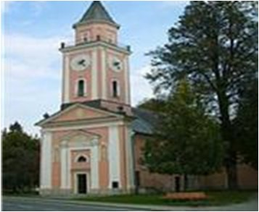
GOTTESDIENSTORDNUNG OKTOBER 2022
BOGOSLUŽNI RED VINOTOK 2022

1.OKTOBER 2022  Vorabendmesse  predvečerna maša | 18:00 Uhr - uri  + STERN Justine  + PAUL Johann  Ewiges Licht – večna luč: Justine Stern
9.OKTOBER 2022  ERNTEDANK  ZAHVALNA MAŠA | 8.30 Uhr - uri  Heilige Messe – sveta maša  + WIDMANN Johann  + FUGGER Marija 9.letnica in PAVLOVE rajne
15.OKTOBER 2022  Vorabendmesse  predvečerna maša | 18.00 Uhr – uri  Heilige Messe sveta maša  + GLANTSCHNIG Pepi
23. OKTOBER 2022  Weltmissionssonntag  misijonska nedelja | 08.30 Uhr – uri  + BIERBAUMER und KLEMENT Verstorbene
29.OKTOBER 2022  Vorabendmesse - predvečerna maša | 18.00 Uhr – uri  Heilige Messe sveta maša
Heilige Messen können bei Herrn Pfarrer Mag. Marijan Marijanovič unter 0676 877 28579 bzw. 04274 3290 oder bei Frau Karin Lesjak unter 0676 4519866 bestellt werden. Svete maše naročite pri župniku Marijanu Marijanoviču ali pri Postrajnci.

